Ismét MOME-diplomafilm a Berlinalén: varázslatos gombavilág és egy apró tűzlény bűvöli el a nézőket
Újabb magyar animációs sikernek örülhetünk: Feiner Janka diplomamunkáját, a Lángbogár a zsebemben (Fire in My Pocket) című alkotást a 76. Berlini Nemzetközi Filmfesztivál Generation Kplus versenyprogramjába válogatták be. A Nemzeti Filmintézet támogatásával a MOME Anim mesterszakán készült film varázslatos gombavilágba kalauzolja a nézőt, bepillantást engedve a gyerekek lelkivilágába. A film a stop-motion és a digitális rajzanimáció különleges ötvözésével készült, mellyel a fesztivál válogatóit is azonnal lenyűgözte.
A közel 10 perces film története a valóság és a képzelet határán egyensúlyoz: főhősét egy apró tűzlény csábítja különféle csínytevésekre. Bár apja többször is megpróbál gátat szabni a rendbontásnak, a fiú követi új barátját egy szürreális, varázslatos gombavilágba. Ebben a birodalomban a szabadság határtalannak tűnik, ám a tetteknek itt is súlyuk van: a főhősnek végül szembe kell néznie vágyai következményeivel és a felelősségvállalás fontosságával.
„A filmem főként a stop-motion és a digitális rajzanimáció ötvözésével készült. Erre a projektre olyan kísérleti lehetőségként tekintettem, amelyben szokatlan ötleteket és új technikákat próbálhatok ki – mondta el Feiner Janka, aki 2025-ben végzett a MOME Anim mesterképzésén rektori diplomadíjasként. – Gyerekkoromban bábszínész, fotós vagy filmes szerettem volna lenni; a stop-motion azért vált a szenvedélyemmé, mert ezeket a művészeti ágakat egyesíti. Fontos számomra az anyagszerűség, a manuális folyamatok és a »hibák esztétikája«, amitől az animáció szerintem igazán élővé válik.”
A Berlinale válogatói méltatásukban kiemelték a film vizuális leleményességét:
„A Lángbogár a zsebemben azonnal meggyőzött minket mint a rövidfilmművészet kiemelkedő példája a fiatal közönség számára. Gyönyörűen felépített, vizuálisan találékony és bátor alkotás. Az éber világ és a képzelet birodalmának az eltérő stílusú animálása lenyűgözően működik, az elmerülés élménye pedig olyan erős, hogy a képzeletbeli világ néha valóságosabbnak hat a »valódinál«. A történet érzékenyen és hitelesen mutatja be a gyermeki vágyak és a kötelességek ütközését.”
Az alkotás hazai bemutatója a Friss Kakas Animációs Filmnapok alkalmával lesz: január 17-én este a Diplomapremier szekcióban tekinthetik meg az érdeklődők a Toldi moziban.
A Lángbogár a zsebemben a Nemzeti Filmintézet (NFI) támogatásával, a Moholy-Nagy Művészeti Egyetem (MOME) gyártásában készült, számos jelenlegi és egykori hallgató közreműködésével. A hangzásvilágért Kalotás Csaba és Szabó Bálint felelt, a film vágója a Balázs Béla-díjas Czakó Judit. A produkció gyártásvezetői Talabér-Glaser Eszter és Lakatos Kata, line producere Szakály Réka Anna, producerei pedig Vincze Zsuzsanna és Fülöp József. A film forgalmazását és nemzetközi fesztiváloztatását a MOME Film Központja kezeli az NFI-vel együttműködésben.
Vincze Zsuzsanna producer a siker kapcsán kiemelte: „A MOME Animáció szakja évtizedek óta elkötelezett a stop-motion technika oktatása mellett, a magyar animáció gazdag hagyományaira építve. Mint már számos diplomafilmnél, itt is nagy kihívást jelentett, hogy bár még nincs dedikált stúdiónk erre a technikára, a diplomafilm ennek ellenére kiemelkedő művészi minőségben készült el. Bízunk benne, hogy ez a siker hozzájárulhat a fejlesztések felgyorsításához, és még több hasonló, nemzetközi figyelmet érdemlő alkotás születhet a közeljövőben.”
A Berlinale Generation Kplus szekciója olyan, fiataloknak szóló filmekre fókuszál, amelyek filmnyelve és narratívája az ő szemszögükből mesél el komplex történeteket. Feiner Janka sikere az évek óta tartó komoly munka és elismeréssorozat újabb állomása: a MOME Anim diplomafilmjei 2017 óta rendszeres szereplői a világ egyik legfontosabb fesztiváljának. A Lángbogár a zsebemben olyan nemzetközileg elismert alkotások sorához csatlakozik, mint Bucsi Réka Symphony No. 42 (2012), Lovrity Katalin Vulkánsziget (2017), Buda Flóra Anna Entropia (2019) vagy Erhardt Domonkos Szemem sarka (2023) című filmje. Legutóbb, 2025-ben, Balogh Mirjana Wish You Were Ear című filmje hozta el a Generation 14plus szekció fődíját, a Kristály Medvét Berlinből.
Filmelőzetes: https://vimeo.com/1153507638?share=copy&fl=sv&fe=ci
Sajtókapcsolat:
- MOME Brand Iroda
- press@mome.hu
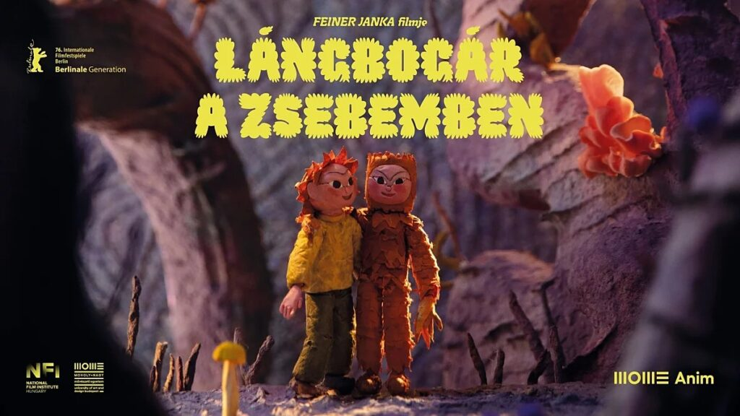 | © MOME
Eredeti tartalom: MOME
Továbbította: Helló Sajtó! Üzleti Sajtószolgálat
Ez a sajtóközlemény a következő linken érhető el:

